Коллигативные свойства растворов

Рассмотрим свойства растворов, содержащих нелетучие растворенные вещества, а именно:
1) относительное понижение давления пара растворителя над раствором;
2) понижение температуры замерзания растворов;
3) повышение температуры кипения раствора по сравнению с чистым растворителем;
4) осмотическое давление.
Эти свойства называются коллигативными, так как они зависят от природы растворителя и концентрации растворенного вещества, т.е. от числа его частиц в единице объема, но не зависят от свойств этих частиц.
Коллигативные свойства растворов проявляются в тех случаях, когда в равновесии находятся две фазы, причем одна из них растворитель и растворенное вещество, вторая – только чистый растворитель.

Первый закон Рауля
Эксперименты показывают, что при растворении в данном растворителе какого-нибудь растворенного вещества равновесное давление пара растворителя над раствором понижается. Исследуя растворы кислот, щелочей, солей, ряда органических соединений Рауль (1887) открыл количественную зависимость между понижением давления пара и составом раствора. Пусть – давление пара над чистым растворителем (при температуре Т), – давление пара растворителя над раствором (при температуре Т). Разность − понижение давления пара растворителя над раствором. 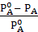 − относительное понижение давления пара для данного раствора.
Согласно первому закону Рауля: относительное понижение давления пара растворителя над раствором равно мольной доле растворенного вещества в жидкости.

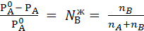

Левая часть уравнения не зависит от природы растворителя, растворенного вещества и температуры раствора.
Исходя из давления пара раствора можно рассчитать М_{В} (молярную массу растворенного вещества).Так как первый закон Рауля справедлив для разбавленных растворов, когда ,то можно записать:

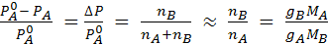

где М_{А} − молярная масса растворителя;
М_{В} − молярная масса растворенного вещества;
g_{A}– навеска растворителя;
g_{B} − навеска растворенного вещества.

Температуры замерзания и кипения растворов

Затвердевание раствора при охлаждении происходит обычно не при одной температуре, а на протяжении некоторого интервала температур. Температурой начала кристаллизации раствора называется температура, при которой кристаллы растворителя находятся в равновесии с раствором данного состава. Температуру начала кристаллизации называют также температурой замерзания раствора.
Опыт показывает, что разбавленный раствор замерзает при температуре более низкой, чем чистый растворитель. Например, солёная морская вода замерзает не при 0°С, а при несколько более низкой температуре.
Введем для характеристики температур замерзания растворов величину понижения температуры замерзания , определяя ее как разность между температурами замерзания чистого растворителя и раствора :

Из расчетов следует, что понижение температуры замерзания пропорционально понижению давления пара и, следовательно, понижение температуры замерзания пропорционально концентрации раствора.
Опыт подтверждает этот вывод, причем для каждого данного растворителя коэффициент пропорциональности К является величиной постоянной. Он называется молекулярным понижением температуры замерзания или криоскопической постоянной (от греческого “криос” – холод). Так, например, для воды , для бензола .
Растворы, в которых происходит электролитическая диссоциация, вследствие увеличения числа частиц всегда дают систематические отклонения, обнаруживая большее понижение температуры замерзания, чем следует из приведенной формулы. Это способствует большему понижению давления их насыщенного пара.
Если рассматривать растворы нелетучего вещества в летучих растворителях, то температура кипения таких растворов всегда выше температуры кипения чистого растворителя при том же давлении. Повышение температуры кипения будет в общем тем большим, чем выше концентрация раствора, и для разбавленных растворов его можно считать пропорциональным концентрации.
А любая жидкость – чистая или раствор – кипит при той температуре, при которой давление насыщенного пара ее становится равным внешнему давлению. При этом

Для растворов температуры кипения являются более высокими, чем для чистого растворителя, и разность между ними будет тем большей, чем выше концентрация раствора. Повышение температуры кипения пропорционально понижению давления насыщенного пара и, следовательно, повышение температур кипения пропорционально концентрации раствора. Для каждого данного растворителя коэффициент пропорциональности Е является величиной постоянной, он называется эбулиоскопической постоянной. Для воды , для бензола . Соотношение хорошо соблюдается также только для разбавленных растворов. Растворы, в которых происходит электролитическая диссоциация, показывают систематические отклонения всегда в сторону большего повышения температуры кипения, чем рассчитанные по формуле.
Охлаждение разбавленного раствора вещества приводит к тому, что при определенной температуре () из него начинает выделяться твердый растворитель. Благодаря понижению давления пара над растворами (по сравнению с чистым растворителем) их точка кипения повышается
), а точка замерзания понижается по сравнению с чистым растворителем ().

Второй закон Рауля, применение. Криоскопия и эбуллиоскопия

Математическое выражение второго закона Рауля имеет вид:

где К – криоскопическая константа, град/моль,
Е − эбулиоскопическая константа, град/моль
m – моляльная концентрация растворенного вещества.
Согласно второму закону Рауля: понижение температуры замерзания и повышение температуры кипения растворов прямо пропорционально моляльной концентрации неэлектролита и не зависит от его природы.
Определяя экспериментально ∆t_{зам} и ∆t_{кип} растворов берут произвольные небольшие навески растворённого вещества В – g_{B} и растворителя А – g_{A}. Тогда моляльная концентрация раствора равна:

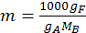

и

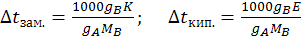

Из приведенных формул на основе второго закона Рауля можно определить молярную массу растворенного вещества М_{B}, например:

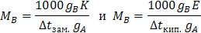

При m = 1, Следовательно, К характеризует моляльное ∆t_{зам. раствора}, Е – моляльное ∆t_{кип. раствора}.
К и Е – величины условные (рассчитаны для моляльного раствора по данным разбавленных растворов). Обе константы характерны для данного растворителя, они не зависят от природы и концентрации растворенного вещества при стандартных условиях, табулированы в справочниках. Могут быть рассчитаны по формулам:

Криоскопия – метод, основанный на измерении ∆t_{зам.} растворов. Служит в биологии и химии для определения суммарной концентрации клеточного сока растений, концентрации почвенных растворов, молярной массы растворенного вещества М_{B} и т. д.
Эбулиоскопия – метод, основанный на измерении ∆t_{кип.} растворов, также используется на практике для вышеуказанных целей.
Первый и второй законы Рауля справедливы для разбавленных растворов неэлектролитов. В случае электролитов число частиц в растворе за счет электролитической диссоциации резко возрастает и в расчетные формулы следует вводить поправки.
В случае растворов электролитов уравнение второго закона Рауля имеет вид:

;
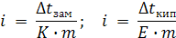

где i – изотонический коэффициент
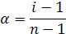

n- число ионов электролита в растворе,
α – степень диссоциации электролита

;

Осмос и осмотическое давление

Пусть раствор и чистый растворитель разделены полупроницаемой мембраной. В системе идет процесс, который приводит к выравниванию химических потенциалов компонентов (раствора и растворителя). При этом молекулы растворителя будут самопроизвольно проходить через мембрану в раствор, что приведет к разбавлению раствора. Это явление впервые было открыто аббатом Нолле в 1748 г. и получило название осмоса.
Для изучения явления осмоса высокомолекулярных растворенных веществ используют естественные природные плёнки, полупроницаемые целлофановые пленки; для низкомолекулярных веществ – пленки ферроцианида меди Cu₂[Fe(CN)₆] и др.
Проникновение растворителя в раствор и его разбавление можно предотвратить, если к раствору приложить некоторое давление.
Давление, которое необходимо приложить к раствору для предотвращения явления осмоса (т.е. для приведения системы в состояние равновесия), называется осмотическим давлением (обозначается буквой π).

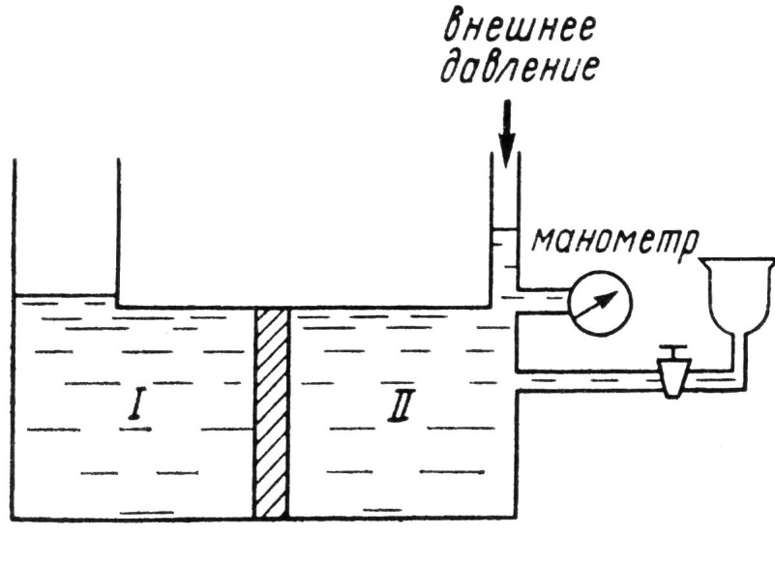
Рис.1 Схема осмометра

Величина осмотического давления не зависит от природы мембраны, природы растворенного вещества и может быть измерено осмометром.
Если к раствору приложить более высокое давление (больше осмотического), химический потенциал растворителя в растворе станет больше, чем в чистом растворе и растворитель будет переходить из отдела ІІ (раствор) в отдел І (растворитель):

Это явление известно под названием обратный осмос (используется на практике для деминерализации воды).
Осмотическое давление раствора рассчитывается по формуле:

где С_{В} – молярность растворенного вещества,
π – осмотическое давление раствора.
Последнее уравнение применимо в области малых концентраций. Впервые его предложил Вант-Гофф в 1884 г. на основе анализа экспериментальных данных по осмотическому давлению растворов сахара.

Биологическое значение осмотического давления

Значение осмоса для растений, животных организмов и человека огромно. Благодаря осмотическому давлению наблюдается тургор клеток, т.е. клетки сохраняют упругость вследствие наличия полупроницаемой мембраны – оболочки клетки. При помещении клетки в дистиллированную воду происходит набухание, разрыв клеток – лизис. В растворах с высокой концентрацией солей происходит сморщивание клеток (потеря воды) – плазмолиз. Плазмолиз – явление, которое используется при консервировании пищевых продуктов путем добавления больших количеств соли или сахара. При этом микроорганизмы подвергаются плазмолизу и становятся нежизнедеятельными.
Осмотическое давление основных биологических жидкостей организма человека (крови, лимфы, тканевых жидкостей) составляет 7,7 атм (37°С). Физиологические растворы – изотонические (0,15М (0,9% р-р) NaCI) – изотоничны крови, имеют такое же осмотическое давление.
Осмотическое давление в тканях растений средней полосы составляет 5-20 атм., растений пустынь достигает 170 атм. Растение может нормально развиваться лишь тогда, когда осмотическое давление клеточного сока больше π почвенного раствора. Осмотическое давление – главная сила, которая обеспечивает движение воды в растениях и подъем её от корней до вершины растений.
Высокоорганизованные животные и человек имеют постоянное осмотическое давление крови. Понижение его при введении больших количеств воды или в результате потери солей (изоосмия) может сопровождаться рвотой, судорогами и привести к гибели организма. Повышение осмотического давления (за счет большого количества солей) приводит к перераспределению воды, она скапливается там, где откладывается избыток солей (появляются отеки). Локальные изменения осмотического давления могут быть большими.
Гипертонические растворы имеют большее по сравнению с кровью осмотическое давление. Хирургические повязки (например, марля, смоченная гипертоническими растворами) используются для заживления ран, их применение основано на явлениях осмоса.

Литература
- Горшков, В. И. Физическая химия / В. И Горшков, И. А Кузнецов. – М.: МГУ, 1986.
- Кнорре, Д. Г. Физическая химия / Д. Г Кнорре, Л. Ф Крылова, В. С. Музыкантов. – М.:Высшая школа, 1990.
- Малахова, А. Я. Физическая и коллоидная химия / А. Я Малахова. – Мн.: Вышэйшая школа, 1981.
- Никольский, Б. П. Физическая и коллоидная химия / Б. П Никольский. – Л.: Химия, 1987, 879 с.
- Хмельницкий, Р. А. Физическая и коллоидная химия / Р. А Хмельницкий. – М.: Высшая школа, 1988.
- Чанг, Р. Физическая химия с приложениями к биологическим системам / Р. Чанг. – М.: Мир, 1980.
- Балезин, С. А. Основы физической и коллоидной химии / С. А Балезин, Б. В Ерофеев, Н. И Подобаев. – М: Просвещение, 1975.
- Уильяме, В. Физическая химия для биологов / В. Уильяме, Х.Уильяме. – М: Мир, 1976.
- Краткий справочник физико-химических величин / под ред.
К. П Мищенко, А. А Равделя. – Л.: Химия, 1983, 231 с.
- Шершавина, А. X. Физическая и коллоидная химия / А. Х Шер-
шавина. – Мн.: Университетское, 1995.

